Metodología I+D+I

Índice de contenido
1 Introducción 3
1.1 ¿Qué nos mueve a usar Metodologías ágiles? 3
1.2 ¿Por que las iteraciones tienen tamaño fijo? 4
1.3 ¿Por qué Scrum? 4
2 Scrum 5
2.1 Product owner 5
2.2 Scrum Master 6
2.3 Scrum team 6
2.4 Product backlog 7
2.5 Sprint backlog 7
2.6 Daily meeting 9
3 Gestión de proyectos 10
3.1 Tareas de un project manager 10
3.1.1 Coordinar recursos. 12
3.1.2 Crear proyectos en redmine pasarlos a svn. 12
3.1.3 Toma de requisitos con el cliente 12
3.1.4 Requisitos en redmine 12
3.1.5 Reunión con equipo (Estimación Inicial) 12
3.1.6 Reunión con equipo (Crear Sprint Backlog) 13
3.1.7 Reunión diaria 13
3.1.8 Final Release / Demo 13
3.1.9 Reunión fin de Sprint / retrospectiva 13
3.1.10 Crear tag 13
3.2 Plan de proyectos 14
3.3 Requisitos 14
3.4 Riesgos 14
3.5 Impedimentos 15
3.6 Costes 15
4 Gestión de la configuración 16
4.1 ¿Qué debemos tener bajo svn? 16
4.1.1 Tags 16
4.1.2 Branch 17
4.1.3 Versiones 17
5 Desarrollo 18
5.1 Desglose de tareas 19
5.2 Estimación 19
5.3 Diseño 19
5.4 Codificación 19
5.4.1 Documentación y Code ConventionTesting 20
5.5 Plan de pruebas 21
5.6 Unitarios 21
5.6.1 ¿Qué son los unitarios? 21
5.7 Automáticas (UI) - Integración 22
5.7.1 Servidor de Integración continua 23

Introducción

¿Qué nos mueve a usar Metodologías ágiles?

El software es un mundo donde el cambio es una constante, la innovación premia precisamente eso, la tecnología de hoy no es la de mañana y eso aplica a nuestra forma de percibir las cosas y sobre todo de imaginarlas, ésta es básicamente la premisa que nos debe marcar la gestión de un proyecto. Ningún requisito se mantiene constante durante un proyecto, ni siquiera durante uno o dos meses.

La gestión de proyectos tradicional no es aplicable a la mayoría de proyectos de Software. Cuando nos desviamos en la construcción de una pared, la solución más típica es añadir otro operario, para dividir la tarea en dos y por lo tanto también dividir el tiempo, pero en el software estas técnicas no funcionan. El doble de desarrolladores no implica la mitad del tiempo, ¿por qué? Porque crear una pared es una tarea repetitiva, se realiza del mismo modo desde hace muchos años, es una tarea conocida y requiere de un 0% de innovación y diseño, no se plantea un problema, sino que directamente se ejecuta la solución. Por contra en el software lo que se plantea es un problema, casi siempre nuevo, sin conocimiento previo y además con toda seguridad se producirán cambios a mitad del proyecto, ¿te imaginas cambiar de materiales a mitad de la construcción de una pared? En el software ésto es la constante, la normalidad.

Y entonces, ¿cómo gestionar un proyecto de software y llegar en fechas?. La forma tradicional en el software es aplicar el método en Cascada, es decir:

- Análisis de requisitos
- Diseño del sistema
- Diseño del programa
- Codificación
- Pruebas
- Implantación
- Mantenimiento

¿Pero que ocurre cuando en la fase de pruebas se detecta un error de diseño? Pues irremediablemente se tiene que volver al punto 2 y volver a empezar. Y si el cambio se produce en un requisito? pues lo mismo, vuelta a empezar. Si tenemos claro que los proyectos software están en constante cambio, nos podemos imaginar como deben de ser los desvíos en las fechas.

Las metodologías ágiles buscan prepararnos para los cambios, de hay que también se las conozca como adaptativas. Para ello se propone usar iteraciones, cada iteración es un mini-proyecto compuesto por al menos requisitos, diseño, codificación y test, la idea es que al final de cada iteración tengamos un sistema parcialmente completo e integrado, un subconjunto del sistema completo. Si dividimos un proyecto en muchos miniproyectos, los desvíos y problemas también serán más pequeños. Se recomienda que las iteraciones vayan desde una semana a 6 semanas, en nuestro caso usaremos 4 semanas, esto implica que cada 4 semanas, tendremos una parte del sistema acabada y funcional.

Las iteraciones también tienen como ventaja que el cliente puede ver desde las 4 primeras semanas, el resultado del proyecto, por lo tanto empezará desde el principio a pedir cambios, mejoras y dar feedback sobre su producto, y no olvidemos una parte importante, verá lo que su dinero está generando, de aquí surge otra de las claves de las metodologías ágiles, el producto está dirigido por el cliente. ¿Cuántas veces has desarrollado o has visto un producto de un año de desarrollo que no es lo que el cliente quería?

Las metodologías ágiles enfatizan que todos los que participen en el proyecto, estén involucrados, todos sin excepción, especialmente el cliente.

¿Por qué las iteraciones tienen tamaño fijo?

La idea es que el sistema crezca siempre de forma estable y testeado, y se mantengan las fechas planteadas para la iteración. Todo el equipo involucrado conoce la fecha de entrega y sabe cuando tendrá la nueva versión lista.
Mantener las fechas fijas mantiene la perspectiva en una meta clara, cercana, una idea de trabajo en equipo, donde todos conocen los tiempos para sus tareas, ya sean desarrolladores, clientes, o jefes de proyecto. Alargando las fechas de desarrollo, a menudo ocurre que el cliente pierde conocimiento del producto (se aburre de esperar), se necesita más tiempo para ponerse al día, alargando el desarrollo se deben gestionar desvíos más grandes y por lo tanto más complejos de solucionar. ¿Pero entonces sino la fecha no se mueve los desarrolladores tendrán que hacer horas extras cuando haya desvíos o retrasos? No, sino da tiempo a llegar en fechas, se quita funcionalidad y se deja para futura iteraciones.

No tendremos un plan de proyecto a un año vista, porque sabemos que nunca se cumplirá, sino que tendremos un mini plan para cada iteración.

¿Por qué Scrum?

Scrum se basa en equipos auto-organizados, medidas diarias, y ausencia de pasos predefinidos, en otras palabras, personas con talento, auto-suficientes y con iniciativa, seguimiento diario del proyecto. Se busca trabajar en equipo y obtener el mejor resultado posible. En Scrum se realizan entregas parciales (las iteraciones) y regulares del resultado final del proyecto, priorizadas por el beneficio que aportan al receptor del proyecto.

Scrum está especialmente indicado para proyectos en entornos complejos, donde se necesita obtener resultados pronto, donde los requisitos son cambiantes o poco definidos, donde la innovación, la competitividad y la productividad son fundamentales.

Pero lo más importante es tener claro que SCRUM solo funciona si todo el equipo está motivado e involucrado, SCRUM no funciona en todos los equipos.

Scrum

Estas son algunas de las claves y participantes de Scrum:

- Equipos auto-dirigidos y auto-organizados.
- No se añade trabajo ni tareas a una iteración en curso.
- Iteraciones/Sprint fijas.
- Demo a todos los participantes del proyecto al finalizar la iteración.
- Cada iteración es dirigida por el cliente. (Client-driven adaptative planning)
- Product owner
- Scrum Master
- Scrum team
- Sprint Backlog
- Product Backlog
- DailyMeeting: Reuniones diarias (no más de 10 minutos) con preguntas especiales

Product owner

Es el encargado de llevar a buen puerto el product backlog. Realmente no es una persona sino un rol. Este rol lo debe asumir una única persona por proyecto.
La persona que ejerza este rol debe tener una visión clara del producto, debe saber que implementar y que no implementar, en otras palabras debe saber el alcance del proyecto.
El product owner debe tener una idea clara de la dirección del proyecto, manteniendo al día y priorizada el product backlog. No se trata de pasarse meses analizando las necesidades y hacer un súper análisis sino de trabajar para sacar la cantidad de funcionalidad suficiente para cubrir la primera versión (algo que pueda funcionar), y a partir de ahí, añadir cosas.
Lo de siempre: el movimiento se demuestra andando.
Lo ideal es que este rol lo ejerza un cliente, si es un proyecto externo, aunque lo normal es que lo haga alguien que tenga una buen comunicación entre el equipo y el cliente.

Una vez que la versión está implementada el product owner revisará lo implementado en una demo, está revisión servirá para corroborar que las funcionalidades implementadas son útiles como se esperaba o no y para que surjan nuevas funcionalidades, pero también para dar confianza al cliente y al equipo, para mostrar que el producto continúa creciendo.
Por último el product owner también tiene que colaborar con el equipo en definir que tareas del product backlog van a implementarse en el siguiente sprint/release.

Scrum Master

El Scrum Master es la persona que conoce la filosofía y el modo de aplicar SCRUM en una empresa. No se trata del clásico "jefe de proyecto", sino que es uno más del equipo, al mismo nivel que los demás, aunque con tareas distintas.
Como ya hemos dicho, en los proyectos típicos de SCRUM se trata de una persona que compagina esta actividad con otras (puede ser habitual que el Scrum Master sea también el "product owner" aunque no es lo recomendable, o un programador más), aunque en proyectos grandes quizá pueda haber un Scrum Master a tiempo completo.
Es importante, en base a mi experiencia, que el Scrum Master sea una persona con cierta capacidad de decisión en la empresa, más que nada porque quizá tenga que tomar algunas decisiones difíciles para que el proyecto llegue a buen puerto.

Scrum team

Es el equipo de desarrollo, las personas encargadas de implementar las funcionalidades.
Las cualidades de un equipo ágil se pueden ver en la siguiente imagen:

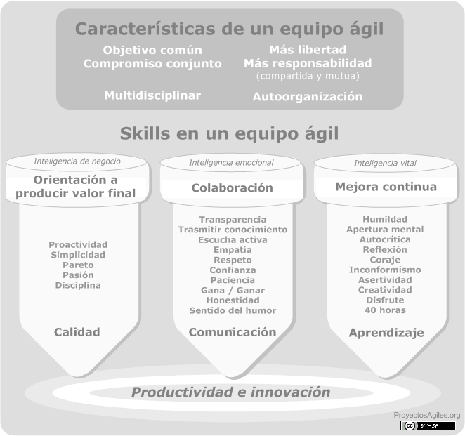

http://www.proyectosagiles.org/skills-equipo-agil

Product backlog

Es la lista de funcionalidades que debe llegar a tener el producto, la teoría dice que una vez que acabemos todas las funcionalidades, habremos acabado el producto. Cuando un item es implementado se quita del product Backlog.
Aquí van todas las funcionalidades, todas las peticiones por parte de clientes, propias y también bugs. Cada item debe estar priorizado por la prioridad que tienen:

- Muy alta
- Alta
- Media
- Baja

La prioridad viene dada primero por el cliente (product owner) (que puede ser interno o externo) y luego por el equipo de desarrollo.

Sprint backlog

El sprint se puede definir como el período de tiempo en el que el equipo implementa y prueba un conjunto de nuevas funcionalidades/bugs. Al finalizar el sprint debemos tener una versión lista para entregar al cliente.
Vamos a dividir el sprint en 3 fases:
- Planificación:
En una reunión entre el product owner y el equipo de desarrollo se debe elegir las funcionalidades a implementar, teniendo en cuenta que éstas deben entrar en el tiempo fijado para un sprint. Para ello el equipo debe desglosar y estimar las tareas, no hace falta hacerlo en grano fino, por ejemplo, imaginemos que estamos en el proyecto X :
  - Product owner: Me gustaría que para este sprint tuviéramos listo el deshacer/rehacer en la pizarra compartida.
  - Equipo: Ok, no es complicado. Ya hemos hecho algo parecido alguna vez, para hacer eso hay que usar el patrón memento y el patrón command. Se puede dividir en las siguientes tareas:
    - Hacer Command, unas 10 horas.
    - Hacer memento, entorno a 8 horas.
    - Dar interfaz gráfico, unas 6 horas.
  - Equipo: Vale ya tenemos 24 horas, así que otras funcionalidades metemos?
  - Product Owner: Podríamos meter el video en HD.
  - Equipo: Sinceramente no creo que en lo que nos resta de sprint, de tiempo a que eso entre, es mejor hacer alguna tarea para ir preparando el proyecto para el HD, por ejemplo crear una interfaz para que cambiar un codec de video por otro sea una tarea sencilla, en el siguiente sprint podemos volver a verlo. Yo creo que esto nos llevaría una semana.
  - Product owner: Seguro qué no da tiempo?, vamos muy muy ajustados de tiempo y tendríamos mucho ganado si lo hacemos ya.
  - Scrum master: Estoy de acuerdo con el equipo, eso es empezar la casa por el tejado, primero tenemos que poner las bases. De nada sirve correr si luego la casa no tiene cimientos.
  - Product owner: Ok, ok, con eso no tendríamos el mes de sprint, no?.
  - Equipo: No, pero no hemos tenido en cuenta el proceso de pruebas, así que lo que falta deberíamos dedicarlo a crear el plan de pruebas y a hacer tests de integración.
  - Product owner: Ok, se queda así.
Después de la reunión se crea una nueva versión para el sprint (el Scrum Master es quien se encarga de estas tareas), todas las tareas que surjan de la reunión se introducen en redmine.
- Implementación:
Se empieza el desarrollo, todo el equipo se compromete a no añadir nuevas tareas en un sprint en curso. Si surge una nueva funcionalidad se mete en el product backlog. Todos los días se hace una reunión del equipo para ir revisando como va el proyecto, está reunión no dura más de 10 minutos (la veremos en profundidad más adelante).
El equipo debe ir mostrando el estado de su trabajo en X (redmine, trac, basecamp, etc), cuando empieza con una tarea, la acepta. De vez en cuando debe ir añadiendo el esfuerzo dedicado, las horas o puntos que ha hecho y el porcentaje que representa de la tarea.
Las tareas no son asignadas sino que el equipo se las autoasigna, lo ideal es que cada miembro escoja aquello que más le motiva.
- Revisión:
Una vez terminado el sprint se reúnen todos los participantes del proyecto y se hace una demo de las nuevas funcionalidades. La reunión no tiene porque ser tal, aunque es deseable, se puede hacer una demo en remoto.
Por último el equipo de desarrollo tiene una reunión retrospectiva. En la que el objetivo es aprovechar la experiencia. En ella se hacen dos preguntas:
  - ¿Qué hemos hecho bien y debemos repetir?
  - ¿Qué hemos hecho mal y debemos mejorar?

Daily meeting

La reunión diaria es la forma que scrum tiene para medir el estado del proyecto, detectar riesgos, impedimentos, desviaciones, etc. Es el núcleo de la metodología, con ellas el grupo de trabajo se hace equipo.
La idea es que el equipo sea quien revise el estado del proyecto, de todo del proyecto no solo de la parte que le toca a cada uno.
Estas reuniones no deben durar más de 10 minutos y cada miembro del equipo debe responder a 3 preguntas:
- ¿Qué hiciste ayer?
Con está pregunta se pretende que todo el mundo esté trabajando en las tareas que se autoasigno y que todo el mundo vea como avanza el proyecto. Esto en particular suele ayudar a que todo el equipo se automotive, en especial aquellos que van más rezagados. Es importante diferenciar porque existe el retraso, problemas personal, falta de motivación, impedimentos, etc. Una de las tareas del Scrum Master es corregir estás situaciones.
- ¿Qué vas hacer hoy?
En esta pregunta, cada integrante se asigna las tareas que más le gusten, dentro del sprint backlog. Ni el equipo, ni el Scrum Master deberían obligar a nadie a hacer una tarea, sino que tiene que ser el propio equipo el que elija la que quiere hacer. ¿Por qué? porque nadie sabe mejor que uno mismo las tareas que puede hacer mejor y más rápido. Por lógica, todo el mundo elegirá las tareas que le vayan mejor a sus habilidades y conocimientos, así que poco a poco las tareas se irán asignando de la forma más óptima sin intervención externa.
Una buena práctica es empezar con las tareas con mayor riesgo o más complicadas.
- ¿Qué necesitas para avanzar o qué problemas tienes?
Cada miembro del equipo cuenta aquellos problemas que le impiden realizar su trabajo o continuar con una tarea. El equipo ayudará en aquellos asuntos que pueda y en aquellos que no el Scrum Master es el encargado de hacerlo, por ejemplo adquisición de materiales, equipos, días libres, etc.
Algunos problemas típicos son:
  - Programación: "no sé como hacer X porque nunca lo he visto". Si estamos en un equipo multidisciplinar (cosa que recomienda SCRUM), es posible que otro programador pueda ayudar o al menos orientar.
  - Dependencias: "para implementar esta nueva funcionalidad necesito que esté estable el motor de renderización".
  - Gestión: "no tengo acceso a la red" o "me estoy retrasando porque cada vez que compilo pierdo 30 minutos". En este caso el Scrum Master debería hacer las gestiones necesarias para solucionar el problema.

Gestión de proyectos ( a partir de aquí es una adaptación de scrum a la empresa en la que estaba)

La gestión del proyecto será tarea del jefe de proyecto / Scrum manager.

Tareas de un project manager

Este documento no es una guía que marque cada paso de un jefe de proyecto, sino que trata de centrarse en aquellas tareas que obligatoriamente deben realizarse. Por ejemplo cuando un jefe de proyecto hace la toma de requisitos puede reunir al equipo para hacer una estimación inicial o no, dependerá de su criterio, lo que si es seguro que tendrá que hacer, es meter esos requisitos en Redmine, igual que la estimación inicial en el caso de haberla.
El objetivo del jefe de proyecto es llevar a buen puerto el proyecto, para ello tendrá que coordinar al equipo y actuar de mediador entre la dirección de la empresa, el cliente y el equipo.
El jefe de proyecto empieza su trabajo en el momento en que una propuesta comienza. Aunque puede que él no elabore la propuesta si será el encargado de coordinar a las personas que tengan que elaborarla, por ejemplo en el caso de que se necesite un estudio técnico, o consultar a cualquiera de los técnicos, etc. También es el encargado de recordar a quien cree la propuesta el uso de la gestión de configuración, es decir, subir a svn todo aquello que se genere para la propuesta.
En el momento en que una propuesta es aceptada empieza el trabajo propiamente dicho del jefe de proyecto. Empezando por crear el proyecto en Redmine y en SVN (puede que esta tarea se realizara al crear la propuesta) y la versión denominada “product backlog”.
Después el jefe de proyecto tiene que hacer la toma de requisitos inicial, para lo cual se reunirá con la parte interesada (no tiene porque ser el cliente aunque es lo recomendable, puede ser el contacto interno con el cliente), esos requisitos se añadirán al product backlog.
Es el encargado de vigilar el cumplimiento de la metodología, por ejemplo vigilar que el equipo meta las tareas en redmine, el progreso que lleva, etc. También es el encargado de organizar y dirigir las reuniones, en especial las reuniones diarias que le servirán para hacer el seguimiento del proyecto, detectar riesgos, impedimentos, etc.
El jefe de proyecto / Scrum manager es quien lidera todas las fases del proceso.

Flujo de trabajo:
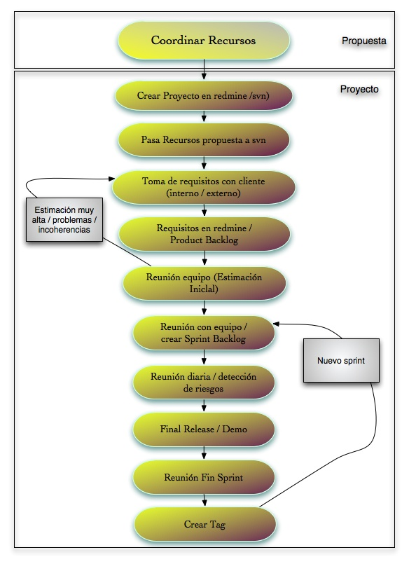

Explicación detallada de cada fase:

Coordinar recursos.
Durante una propuesta a menudo el equipo técnico debe realizar tareas de consultoría e investigación. El jefe de proyecto debe ser quien coordine los recursos que se usarán para ello. Si las tareas a realizar son grandes y requieren mucha dedicación es recomendable que se cree la tarea en el redmine para las propuestas. De forma que por ejemplo en el futuro se pueda analizar el tiempo dedicado a este tipo de tareas.
El jefe de proyecto debe estudiar el impacto que tendrá quitar recursos de un proyecto para la propuesta y acordar con dirección las acciones que considere.

Crear proyectos en redmine pasarlos a svn.

Una vez que el proyecto se ha aprobado, se debe crear el proyecto en redmine y en svn y pasar todos los recursos (gráficos, documentos) de la propuesta al svn del proyecto.
Esto no implica que el jefe de proyecto tenga que crear el svn y el redmine, sino que tendrá será su responsabilidad que se cree.

Toma de requisitos con el cliente

Reunión con el product owner, como ya hemos dicho puede ser interno o externo, para recoger todas las funcionalidades/requisitos del proyecto y toda aquella información útil.

Requisitos en redmine

Una vez que tenemos los requisitos debemos añadirlos a redmine, de esta forma no perdemos información que se pierde en nuestra cabeza con el tiempo y podemos ver un histórico de los cambios que se han producido.

Reunión con equipo (Estimación Inicial)

En esta reunión no solo se cuenta al equipo los requisitos, la idea es transmitir al equipo la idea del cliente, muchas veces surgirán nuevos requisitos en está reunión y se descartarán otros, ya sea porque técnicamente es inabarcable o por tiempos de desarrollo. También se hará una estimación inicial por parte del equipo con la ida de descubrir si es posible realizar el proyecto en los tiempos que pide el cliente. Teniendo en cuenta que no es una ciencia exacta y que nos fiaremos de la experiencia del equipo.
En cualquier caso siempre que se necesite modificar los requisitos/fechas se debe volver al punto 3.1.3 y consensuar con el product owner los cambios.

Reunión con equipo (Crear Sprint Backlog)

Ver punto 2.5 Spritn backlog. 1º Planificación.

Reunión diaria

Ver punto 2.6 Dailymeeting.

Final Release / Demo

Cuando se llega al final de release, se hace una demo a todos los participantes del proyecto, en la que se muestra lo que se ha avanzado (se denomina incremento en Scrum). Con esta demo, el product owner detecta si lo que traslado al jefe de proyecto es lo que se ha implementado, también se detectan fallos, o nuevas funcionalidades, evidentemente todo lo que se detecte debe anotarse en redmine (en el product backlog) y se hará para futuras versiones.

Reunión fin de Sprint / retrospectiva

Es una visión retrospectiva del sprint, con visión critica. El jefe de proyecto pregunta a su equipo:
  - ¿qué hemos hecho bien y debemos mantener?
  - ¿qué se ha hecho mal y debemos cambiar?

Se intenta mejorar el proceso y el trabajo en cada iteración, es importante que si hay alguna cosa mal, el equipo vea que se hace algo por cambiarlo sino perderán fe en el proceso, "para que sirve decir lo que está mal sino se cambia".
se hará para futuras versiones-

Crear tag

Cuando un sprint se cierra se debe crear un tag en subversión, el tag vendrá etiquetado por el número de versión que le corresponda (ver Gestión de la configuración). Además de crear el tag también se debe cerrar el sprint en redmine y mover aquellos elementos que no se han implementado o los bugs que se han detectado al product backlog.

Plan de proyectos
El plan de proyecto debe ser algo muy breve, una página en el wiki es más que suficiente, la información que debe contener es la siguiente:
- Alcance: Descripción con el alcance final del proyecto.
- Calendario: Con las versiones lanzadas y las previstas (breve descripción de cada una).
- Personal asignado al proyecto: Indicar quien es cada role. (Product owner-cliente, Scrum manager, Scrum Team).

Requisitos

El jefe de proyecto tiene la responsabilidad no solo de añadir los requisitos a Redmine, sino que debe mantener y velar por ellos, esto significa que debe vigilar que la implementación sea fiel al requisito, aquellos requisitos que no sea posible implementar de forma fiel bien por un problema técnico, de usabilidad, etc debe quedar reflejado ese cambio en el requisito en redmine.

Riesgos

Como se ha dicho anteriormente durante las reuniones diarias el jefe de proyecto identifica los riesgos. Estos deben añadirse a Redmine y al igual que con los requisitos se debe hacer un seguimiento.
Cuando se añade un requisito se debe añadir junto a él las acciones que se van a tomar para mitigarlo y las acciones que se tomarán en el caso de que no se pueda evitar el riego. Por ejemplo:
  - (Añadido el 20/1/2010) Desconocemos si los Leds tendrán suficiente luminosidad para el parking de León, esto puede provocar que los costes se disparen en el caso de que necesitemos leds con más patillas, con lo cual necesitaremos más arduinos.
  - Acciones de mitigación:
    - Se va a ir al parking con diferentes leds para hace una prueba in situ
    - Se van a localizar leds con los mismo requisitos que con los que hemos hecho los cálculos y análisis, pero de mayor tamaño para que sean más visibles y no supongan ningún cambio en el diseño.
  - Acciones de Contingencia:
    - Se añadirá al led un cono reflectante para darle mayor luminosidad.
  - Comentarios:
    - (Añadido el 25/1/2010) No ha sido posible ir al parking para realizar las pruebas. Se ha hecho una prueba en otro parking y parece que la luminosidad es aceptable, de todas formas se ha puesto en marcha la acción 2 sde mitigación.

Impedimentos

Los impedimentos se gestionan de la misma manera que loes riegos. Un impedimento es cualquier cosa que no permite a un trabajador realizar su trabajo. Por ejemplo un ordenador en mal estado, o incluso un problema familiar.

Costes

El jefe de proyecto al iniciar el proyecto recibirá el presupuesto. Él es el encagado de gestionarlo, de decidir las compras, etc. Cada gasto debe quedar reflejado en la siguiente web:

Gestión de la configuración

Todos los proyectos deberían tener la siguiente estructura de directorios:

proyecto/
proyecto/trunk
proyecto/tags

En trunk se encuentra la versión en la versión en la que estamos trabajando, lo último de lo último. En tags encontraremos un tag por cada versión que se ha liberado. Podemos ver un tag como una fotografía del proyecto en el momento en que se hizo.

¿Qué debemos tener bajo svn?

Todo aquello que se considere crucial para el proyecto, por ejemplo:

- Propuestas
- Documentación
- Código
- Librerías
- Scripts

Es importante que todo lo que subamos a subversión tenga su correspondiente comentario, en el caso de que lo que estemos subiendo tenga relación con un ticket de redmine, deberemos indicarlo en los comentarios.

Nota para desarrolladores:
Es obligatorio que todo el código que esté en svn compile, sobre todo en proyectos donde trabaje más gente, con esto lo que se busca es que no sé deje a nadie parado o bloqueado.
También es recomendable subir código cada poco tiempo, siendo obligatorio cuando cambiamos de tarea o la acabamos, con esto podemos tener una trazabilidad tal que podremos saber en que revisión de svn está implementado un ticket concreto.

Tags

Cuando se acaba una release/milestone se realizará un tag, con el nombre de la versión que se ha liberado.

Branch

No vamos a usar branchs.

Versiones

Las versiones de nuestros productos constarán de 2 números el primero indica la madurez del producto y el segundo el sprint, por ejemplo:
- 0.1 será la primera versión de cualquier producto.
- 0.5 la quinta, aunque para la quinta es muy probable que el producto esté lo suficientemente maduro como para estar en la versión 1:
- 1.0 es decir, íbamos a cerrar la versión 0.5 pero hemos considerado que está lo suficientemente estable como para pasarla a la versión 1.0. Esto también puede ser premeditado y desde el inicio del sprint 0.5 llamarlo 1.0.

Desarrollo

Para nosotros el trabajo de un desarrollador va más allá de programar, es una parte más del equipo del proyecto y sus decisiones quedarán reflejadas en el resultado final. De un desarrollador se espera que se autogestione, que asuma responsabilidad. Es por eso que participará en el procesos desde el principio.

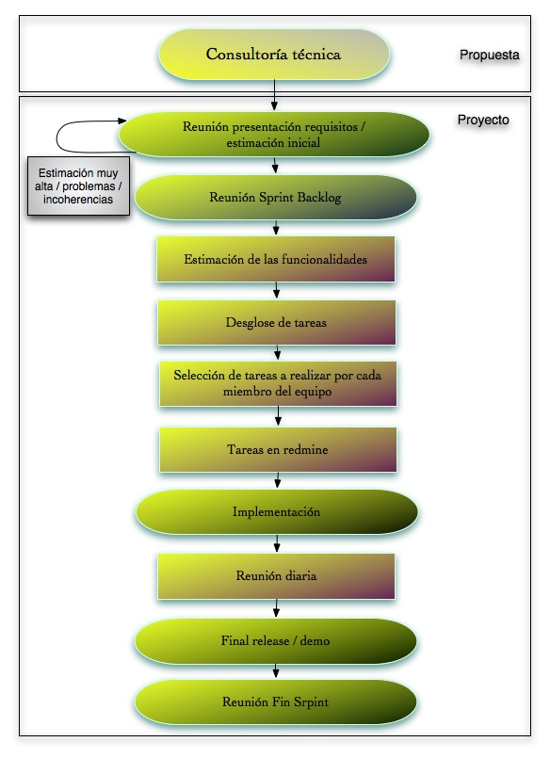

Desglose de tareas

En la reunión para crear el sprint backlog el equipo decide que requisitos implementará, además cada miembro del equipo escogerá cual implementará. Una vez hecho esto se debe desglosar cada requisito en tareas, esto se puede hacer en equipo o individual, aunque una buena practica es hacerlo en equipo, a menudo en esta fase se detectan dependencias y complicaciones.

Estimación

Para la estimación usaremos la técnica ojimetro :), es decir, nos basaremos en la experiencia del equipo por eso se hará siempre en equipo, una estimación tiene que estar hecha por al menos dos personas.
La estimaciones se realizan en la reunión inicial donde se presentan los requisitos al equipo y en la reunión para crear el sprint backlog.
He tenido experiencias positivas añadiendo otra fase más de estimación, 3 días después de haber iniciado un sprint, esos 3 días dan margen para que el equipo haya empezado a analizar el problema en profundidad y conozca mejor a que se enfrenta. Después de esos 3 días el equipo se vuelve a reunir y re-estima, pudiendo quedar fuera tareas que inicialmente estaban o añadiendo nuevas.

Diseño

La fase de diseño pretendemos que sea algo liviana, lo suficiente para entender el problema a solucionar y no tan grande como para querer solucionarlo entero con el diseño. También dependerá del proyecto, por ejemplo un brazo robotico para operar personas seguramente requerirá una fase de diseño muy muy exhaustiva, sin embargo una web para consultar los usuarios de una BBDD, no.
La fase de diseño tiene como obligatorio un pequeño diagrama de los componentes del sistema, en los proyectos medianos y grandes, es decir más grandes que un mes de desarrollo. Por ejemplo un diagrama de clases sería suficiente.
De todas formas hay total libertad para hacer diseños tan exhaustivos como se quiera.

Codificación

A la hora de empezar a desarrollar todos los miembros del equipo debemos tener un entorno común, esto significa usar las mismas herramientas y las mismas versiones de ellas: eclipse, python, svn, jdk, mysql, etc.
Cada miembro del equipo debe intentar subir sus cambios con frecuencia, esto le ayudará a la hora de encontrar bugs y usando un servidor de integración continua (ver punto 5.7) testear porciones de código de forma constante. Para eso hay que tener en cuenta que no se puede subir nada que no compile.

Estás son algunas prácticas que debemos tener en cuenta a la hora de desarrollar:
- DRY (Don't repeat your self): Cada pieza de conocimiento dentro de un proyecto de be tener una única representación dentro de sistema, esto se refiera a todo. Conceptos, código, documentación.
- No importa lo bien programado que esté una parte del sistema sino cumple con lo que el cliente espera, es decir, el objetivo es desarrollar algo que se necesita.
- Principio PIE ( Program Intently and Expressively), por ejemplo:
cafeteria.nuevo_cafe(2); ¿Qué es el 2? ¿Cuántas personas leerán el código y se pararán a preguntar qué es?
por el contrario si usas:
const TAZA_GRANDE = 2;
const TAZA_PEQUEÑA = 1;
cafeteria.nuevo_cafe(TAZA_GRANDE); Es muy parecido pero bastante más comprensible, no?.
- Principio KISS (Keep it simple, stupid)
“La perfección se alcanza, no cuando no hay nada más que añadir, sino cuando ya no queda nada más que quitar.” Antoine Saint Exupéry
Antes de añadir patrones, frameworks, principios, etc piensa si hay una razón de peso para ello.
- Mantener clases y componentes pequeños.
Cuando mayor es una clase más inmantenible es. Imagina que pones todos tus calcetines, pantalones, ropa interior, camisas, etc en el mismo cajón. Si tienes que buscar un par de calcetines puede ser frustrante, especialmente si tienes prisa. Ahora imagina que tienes los calcetines en un su propio cajón, las camisas en otro, etc. El esfuerzo consistirá en abrir el cajón, nada más.
- Logs.
Añadir un log es importante para saber que está pasando en el sistema, sobre todo para saber como se produjo un error en producción, pero para que esto sea útil se necesita que los mensajes aporten valor. Un mensaje con solo un Nullpointer no aporta nada a la hora de buscar un error, sin embargo el mensaje “Error creando un objeto café, clase Maquina, método crearCafe. Nullpointer Exception”, sí.
- Proporciona errores útiles a los usuarios:
Si al crear un nuevo usuario en gmail te dice: “Error al crear el usuario” no sabrás si el problema fue el username, si fue un error interno del servidor,etc. En cambio si el mensaje es: “Username no disponible” todo queda bastante claro.
- Refactorizar: Debes refactorizar siempre que veas:
  - Duplicidad de código.
  - http://programmer.97things.oreilly.com/wiki/index.php/The_Boy_Scout_Rule
  - Diseño no ortogonal, es dependencias que no deberían serlo.
  - Un requisito cambia, el código también, al menos la documentación asociada a él.
  - En general cualquier cosa que creas que puede hacerse más simple o que debe estar en otro lugar, pero antes de hacer nada siempre piensa en la premisa, “no lo toques si funciona”

Documentación y Code ConventionTesting

Nuestro objetivo es que la documentación sea tan corta como nos sea posible, esto quiere decir que para un proyecto médico (por ejemplo el brazo robótico del que hablamos anteriormente) requerirá mucha documentación y sin embargo una web para dar de alta usuarios en una BBDD no.
La únicas partes que son obligatorias documentar son los módulos/clases y los métodos y los protocolos de comunicación.
Hemos acordado usar DOCOXYGEN para todos los proyectos.

Plan de pruebas

El equipo de QA debe crear partiendo de los requisitos un test plan. Este es el plan que se usará para realizar las pruebas y para determinar si un requisito está implementado. El test plan es parecido a las historias de usuario, ejemplo:
Test Plan 1.2 (Requisito 4 – añadir evento al calendario):
- Con el móvil encendido y conectado a la red
- Abre la aplicación Alumbrado
- Se verán los cuadros que están registrados. Selecciona un cuadro de los que se muestran.
- Se abrirá una ventana con la configuración del cuadro y varios botones para configurar algunos parámetros, presiona en el botón del calendario.
- Se abrirá una nueva ventana con una lista de eventos (en el caso de que exista alguno creado)
- Presiona la tecla “menú” del móvil, se abrirá un menú en la pantalla con las opciones: “Nuevo evento”, “Borrar Evento” (solo estará activo en el caso de que se tenga un evento seleccionado).
- Presiona en “Nuevo evento”. Se abrirá una ventana con las siguientes opciones:
  - Nombre
  - Fecha de inicio
  - Hora de inicio
  - Fecha de Fin
  - Hora de Fin
  - Luminosidad
  - Evento por defecto (si sé marca, la luminosidad será la establecida cuando no haya eventos, y no sé tendrá en cuenta las fechas de este evento.

Tests Unitarios

¿Qué son los tests unitarios?

Según la wikipedia es “Es la forma de probar el correcto funcionamiento de un módulo de código”, está definición es correcta pero demasiado escasa. Los test unitarios sirven para mucho más:
- Son documentación nunca obsoleta
- Desacoplamiento del código → más fácilmente mantenible.
- Por lo tanto menos interdependencias
- Menos bugs colaterales al añadir nuevas features o corregir bugs.
- Menos bugs de regresión. El conjunto de tests actúa como una red de seguridad contra regresiones en los bugs: Si se encuentra un bug, el desarrollador debe crear un test que ponga de manifiesto el bug y después modificar el código de producción para eliminar el bug. En sucesivas ejecuciones de los test, todas las correcciones de bugs son verificadas.
- TDD fuerza un análisis y diseño escrito porque el desarrollador no puede crear código de producción sin entender realmente cuáles deberían ser los resultado deseados y cómo probarlos.
- Se incrementa/fomenta la refactorización puesto que los test aseguran si algo se ha roto o no.
- Menos tiempo de depuración y de corrección de bugs.

Todos los proyectos deberían tener un code coverage de al menos un 80%,
para ello la forma más eficaz es usar TDD:
http://adeshoras.wordpress.com/2009/10/22/tdd-unit-testing-y-code-coverage/
El framework a usar para TDD dependerá de la tecnología, la familia xUnit tiene multitud de lenguajes y tecnologías cubiertas, así que nos vendría muy bien para homogeneizar las pruebas usar siempre que sea posible un framework de está familia. Para Python viene en el módulo unittest El hecho de tener eclipse como entorno de desarrollo nos facilitará está tarea puesto que viene preparado para realizar TDD.

Automáticas (UI) - Integración

Así como los test unitarios prueban de forma aislada módulos del sistema (headless), las pruebas de integración probaran el sistema completo combinando componentes, algunas veces usando la interfaz de usuario y otras llamarán a servicios de un servidor para probar la respuesta. Cada prueba automática se corresponde con un test plan, de hecho el test plan es el guión de la prueba automática.

Una premisa que hay tener clara a la hora de hacer pruebas de integración es que no se puede ni se debe testear todo el sistema con prueba de integración, haciendo eso nos será más complicado mantener las pruebas de integración que añadir algo al proyecto. En principio deberíamos probar aquellas cosas que quedan fuera de las pruebas unitarias y cubrir los bugs reportados.

Servidor de Integración continua

Un servidor de integración integrado con tú SCM (SVN, CVS, GIT, etc) aporta varias ventajas:

  - Obtención de archivos desde el SCM (Source Code Management)
  - Compilación del código fuente
  - Creación del archivo de la aplicación (Ear, Jar, War, …)
  - Despliegue del archivo
  - Ejecución de una serie de pruebas (Junit)
  - Notificación del resultado (correo electrónico, RSS, etc.)
  - Elaboración de estadísticas.
  - Despliegue de servidores de pruebas.
  - Ejecución de comandos (shell)

Cada vez que alguien sube un código se ejecutan los test unitarios y las pruebas de integración, imposibilitando que alguien pueda subir código que rompa el código que hay en el servidor.
Entre las estadísticas que generan están: code coverage, documentación, complejidad ciclomática, probabilidad de bugs, incluso búsqueda de bugs, etc.

Existen varios servidores de integración continua, quizá el más famoso sea Hudson, es un proyecto software libre y tiene compatibilidad con Java, Python, django y otros lenguajes, tecnologías. Pero existen más como por ejemplo Cruise Control

